***CMD y POWERSHELL***

**Comandos CMD:**

Systeminfo – Nos muestra toda la información de nuestro sistema.

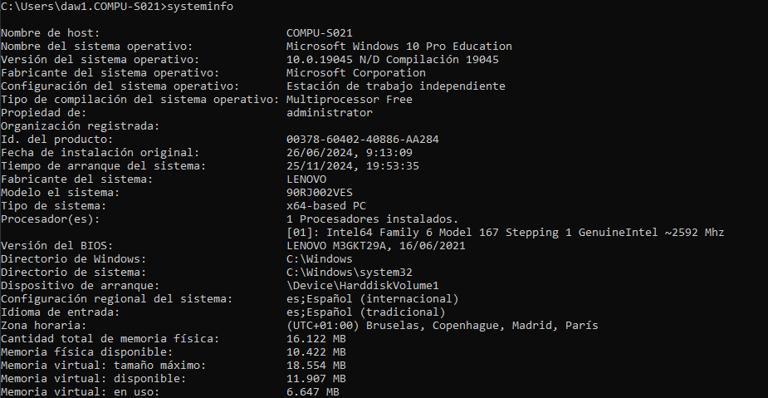

Cls – Nos borra todo el código anterior.



Dir – Nos sirve para ver todas las carpetas/archivos que tenemos que tenemos.

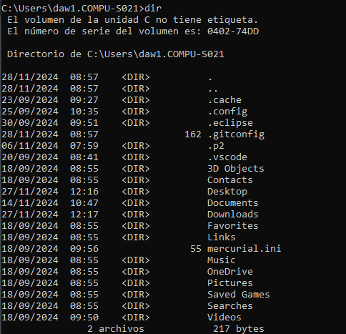

Ipconfig – Nos deja ver toda la información IP de nuestro ordenador.

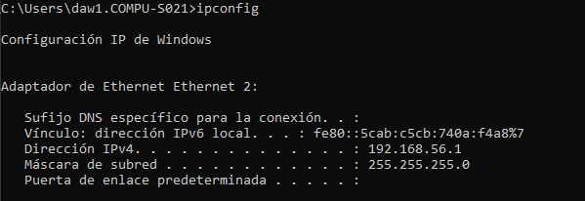

Exit – Nos cierra la ventana del cmd.

**Comandos CMD:**

Get-command – Nos da un listado con todos los comandos que hay.

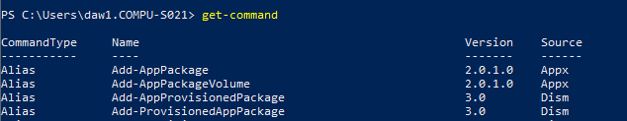

Exit – nos cierra la ventana del PowerShell.

**Ventajas y diferencias de PowerShell y CMD:**

Una de las ventajas de PowerShell, es que podemos buscar el comando que queramos en el momento que no nos acordemos de uno, además es bastante más rápido que el CMD.

CMD es bastante más antiguo que el PowerShell y eso que el PowerShell ya lleva varios años disponible, los recursos en PowerShell son bastante más complejos que en CMD.

En CMD podemos realizar tareas como podemos configurar parámetros del sistema y en PowerShell podemos trabajar con programas de la aplicación de Windows y trabajar a nivel del servidor.